EJERCICIO 1:

i) El algoritmo recibe como argumentos un nodo objetivo, una cola y el grafo en el que buscar.
La primera comprobación que realiza el algoritmo es si la cola es nula. En este caso el algoritmo para y devuelve nil,
En caso de no ser nula realiza dos asignaciones: asigna a path (el camino) el car (parte izquierda) de la cola, y a node el car del path, que sería en la primera iteración el nodo del que partimos. En las siguientes iteraciones este valor será el del adyacente por el que estemos explorando.
El siguiente paso es una comprobación de si hemos alcanzado el nodo objetivo, y, de ser así linvierte la cola y devuelve el camino hasta el objetivo.
Por último, el algoritmo se llama recursivamente manteniendo el valor de los parámetros salvo el de la cola. Este valor se modifica en la función new-path, que devuelve todos los caminos que salen del nodo que estamos tratando. En la función de bfs se realiza un append de la parte derecha de esa cola, para poder operar con los nodos adyacentes al nodo que estábamos explorando.

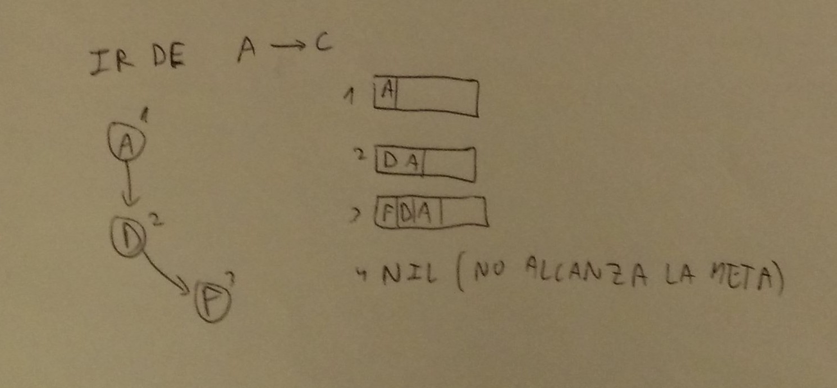
a)

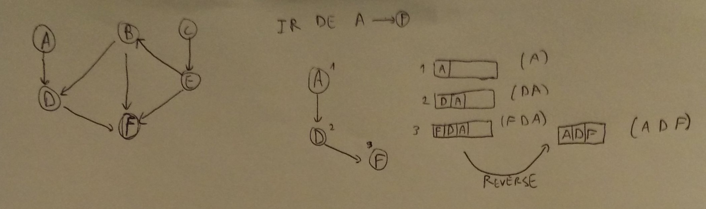
b)

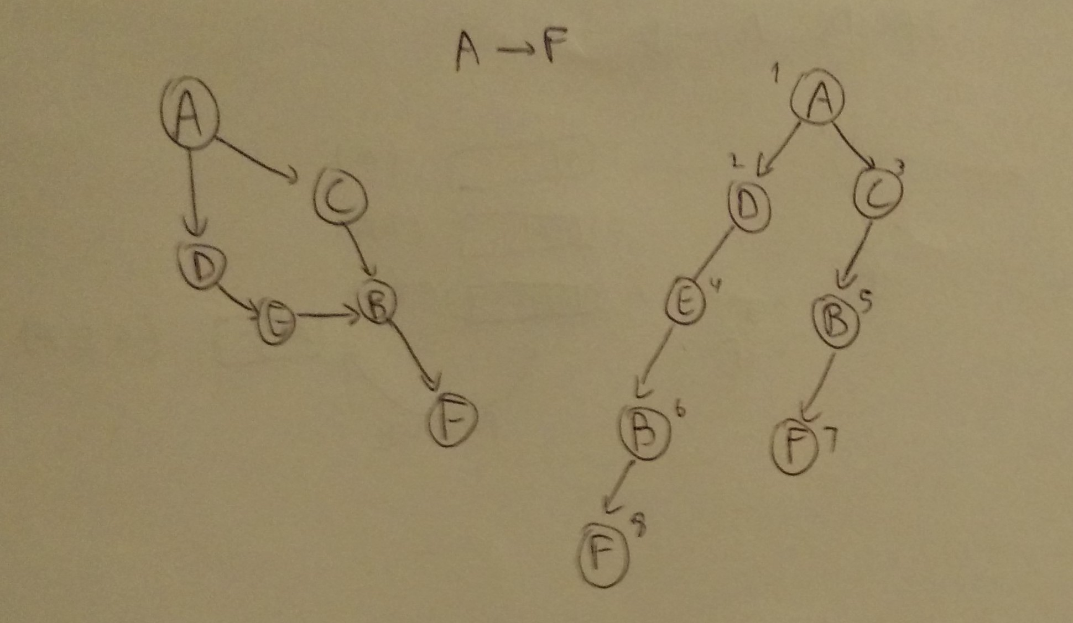
c)

ii) Encuentra el camino más corto ya que lo que hace es una llamada al algoritmo de búsqueda, que encuentra este camino.

Iii)

Función: bfs (end queue net)
Entrada: end [nodo objetivo]
queue [cola]
net [grafo]
Salida: Lista que contiene el camino más corto del nodo inicial al nodo objetivo.

Pseudocódigo:

Si la lista es vacía,
devuelve nil.
En caso contrario
Se vinculan los valores de path con el car de queue y de node con el car de path.
Si el nodo es el objetivo,
se invierte la cola y se devuelve el camino encontrado.
En caso contrario:
Llamada recursiva pasando como parámetros end, net y el resultado de modificar la cola mediante la función new-paths, seguido de un append de cdr y la cola.

iv)
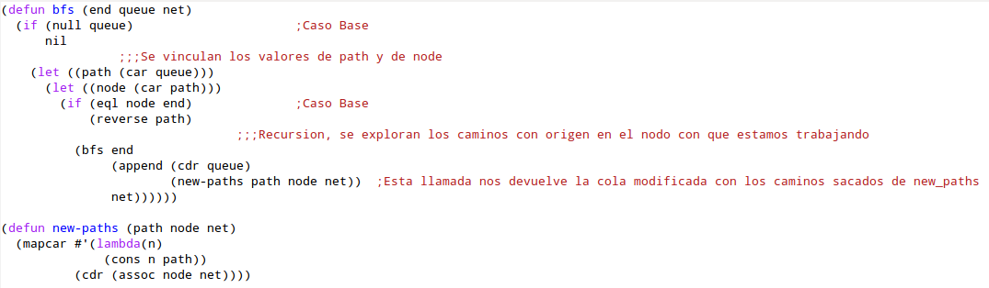
v) El funcionamiento del código con los ejemplos está en el ejercicio (i).
También adjuntamos una captura de pantalla de la evolución del algoritmo, tanto en caso de error como en dos casos típicos, uno de ellos el propuesto en el ejercicio.
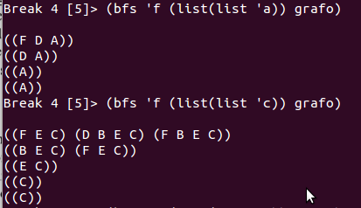
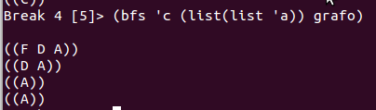

vi)
a) (shortest-path 'a 'f '((a b c d e) (b a d e f) (d a g b h) (e a b g h) (g c d e h) (h f e d g) (c a g) (f b h)))

b) (FBAC)

vii)
a) Utilizando el grafo del ejemplo 1, dirigiendo F a D y haciendo una búsqueda de A a C desborda la pila al encontrarse en un bucle infinito debido a los estados repetidos.
(shortest-path 'a 'f '((a d) (b d f) (c e) (d f) (e b f) (f d)))

b) El código para este ejercicio es el mostrado en el anexo.

PSEUDOCÓDIGOS
Función 1: bfs-improved (end queue net)
Entrada: end (nodo objetivo)
queue(cola con los caminos)
net: (grafo en el que operamos)
Salida: Camino al nodo objetivo
Procesamiento:
Si queue es nula,
evalúa a NIL
en caso contrario:
Se vinculan los valores de path con el car de queue y de node con el car de path.
Si el nodo es el objetivo,
se invierte la cola y se devuelve el camino encontrado.
en caso contrario:
Llamada recursiva pasando como parámetros end, net y el resultado de modificar la cola mediante la función new- paths-improved, seguido de un append de cdr y la cola.
Función 2: new-paths-improved (path node net)
Entrada: path (lista actual)
node(nodo del que sacar caminos)
net: (grafo en el que operamos)
Salida: Lista con caminos que salen de node
Procesamiento:
Si la llamada a la funcion unique-p sobre path devuelve NIL,
evalúa a NIL
en caso contrario:
añadimos a path todos los caminos asociados a node

Función 3: shortest-path-improved (end queue net)
Entrada: end (nodo objetivo)
queue(cola con los caminos)
net: (grafo en el que operamos)
Salida: Camino al nodo objetivo
Procesamiento:
Llamada a la funcion de busqueda en anchura mejorada

Función 4: unique-p (list)
Entrada: list (lista en la que comprobar)
Salida: T si hay elementos repetidos o NIL si no
Procesamiento:
Comprobar que la lista no es nula
en caso contrario:
evaluar un elemento de la lista y ver si se encuentra en la parte ya analizada de la lista
Llamada recursiva con el siguiente elemento de la lista

EJERCICIO 2:
El código de las funciones está en el anexo. En esta memoria están los pseudocódigos.

(i)

Función 1: euclidean-rec (x y)
Entrada: x (vector)
y (vector)
Salida: Distancia euclidea entre 2 vectores
Procesamiento:
Si x o y son nulos,
evalúa a 0
en caso contrario:
llamar a suma-sqr y hacer la raiz cuadrada del resultado

Función 2: suma-sqr (x y)
Entrada: x (vector)
y (vector)
Salida: Distancia euclidea al cuadrado entre 2 vectores
Procesamiento:
Si x o y son nulos,
evalúa a 0
en caso contrario:
si hemos llegado al final de la lista,
hacer el cuadrado de la resta de los elementos de los vectores
en caso contrario:
Hacer la suma del cuadrado de la resta de la posición en la que estamos con el resultado de una llamada recursiva a suma-sqr.

Comentarios:
Si una de la listas tiene un numero de elemento mayor que la otra devolverá NIL.

Función 3: AD-recur(x y)
Entrada: x (vector)
y (vector)
Salida:
Distancia absoluta
Procesamiento:
Si x es NULL,
evalua a nil
Si y es NULL,
evalua a nil
Si estamos en el ultimo elemento de las listas
Hacemos el valor absoluto de la resta del elemento en el que nos encontramos
En caso contrario
Hacemos la suma del valor absoluto de la resta de los elementos de la lista x y en que nos encontramos con el el resultado de la llamada recursiva al siguiente elemento de la lista.
(ii)
Función 1: euclidean-mapcar (x y)
Entrada: x (vector)
y (vector)
Salida: la distancia euclídea entre los vectores
Procesamiento:
Si x o y es NULL,
evalua a nil
En caso contrario:
realizamos la raíz cuadrada de la suma de los cuadrados de la resta de dos elementos que se encuentran en la misma posicion.
Función 2: AD-mapcar (x y)
Entrada: x (vector)
y (vector)
Salida: Distancia absoluta entre 2 vectores
Procesamiento:
Si x o y es NULL,
evalua a nil
En caso contrario
Se devuelve el valor de la suma de los valores absolutos de restar los elementos de la posición x con los de la y
EJERCICIO 3:

El código de los ejercicios está en el anexo. Aquí están los pseudocódigos.
3.1)
Función: combine-elt-lst (elt lst)
Entrada: elt (elemento a combinar)
lst (lista a combinar)
Salida: Lista con listas combinadas
Procesamiento:
Si lst es nula
evalúa a NIL
En caso contrario:
Se crea una lista con el elemento y el primer elemento de la lista
Caso recursivo: Se llama a la función para combinar el resto de elementos
3.2)
Función: combine-lst-lst (lst1 lst2)
Entrada: lst1 (lista a combinar)
lst2 (lista a combinar)
Salida: Producto cartesiano de las dos listas
Procesamiento:
Si lst1 es nula
evalua a NIL
En caso contrario:
Se crea una lista la combinacion del primer elemento de la primera lista con los elementos de la segunda.
Caso recursivo: Se llama a la funcion para combinar el resto de elementos

3.3)
Función: combine-list-of-lsts (lstolsts)
Entrada: lstolsts (lista de listas)
Salida: Lista con listas combinadas
Procesamiento:
Si nos encontramos en el ultimo elemento
Devolvemos una lista con el first de todos los elementos
En caso contrario
Juntamos los primero elementos de las listas con su resto donde la lista es la combinación de listas de aquella en la que estamos posicionado con el resultado de una llamada recursiva a la función con el resto de la lista
EJERCICIO 4:
El código se encuentra en el anexo, aquí pseudocódigo.
4.1)
Función: extrae-simbolos (expr)
Entrada: expr (lista con la FBF)
Salida: Lista con los símbolos atómicos de la FBF
Procesamiento:
Si expr es nula
evalua a NIL
En caso contrario:
Se pasan todos los elementos de expr a una sola lista.
Se eliminan todos los elementos que no sean símbolos atómicos y se eliminan duplicados en caso de haberlos.

Función: aplana (expr)
Entrada: expr (lista con la FBF)
Salida: Lista con los símbolos atómicos de la FBF
Procesamiento:
Si x es nula
evalua a NIL
En caso contrario: caso recursivo
Si un elemento es un simbolo atomico se llama a la funcion pasando el resto de la lista para que el resultado se junte con el elemento
En caso contrario: caso recursivo
Si un elemento es una lista se llama a la funcion para acabar teniendo un elemento y no una lista

4.2)
Funcion: genera-lista-interpretaciones (lst)
Entrada: lst (lista)
Salida: Lista de listas con las posibles combinaciones
con T y NIL en grupos de n, donde n es el numero de
elementos de la lista.

Procesamiento:
Si lst es NULL
Devuelve NIL
En caso contrario
Generamos en una lista de listas con 2 sublistas una
con la variable y el valor T y otra con la variable
y el valor NIL. Siendo el numero de listas
el total de elementos de lst.
Con estos valores generamos las ditintas combinaciones
llamando a la función combine-list-of-lsts que nos mezclara las distintas posibles combinaciones de lo valores de verdad.

Comentarios: La salida seria como si la parte izquierda fuese la posición de un bit y la parte derecha un bit de 0 o 1 y se tuviese que sacar una lista decremental de valores en binario.

